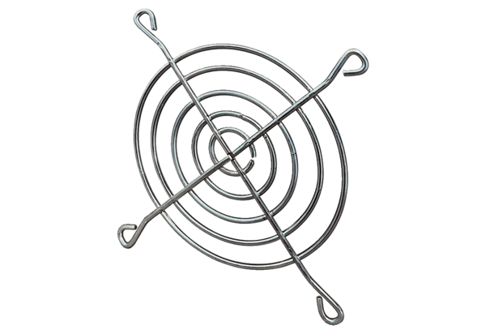Výfuková ochranná mřížka SGAI 10Obsah dodávky: 1 kusSortiment: C
Typové číslo: 0073.0288Výrobce: MAICO

